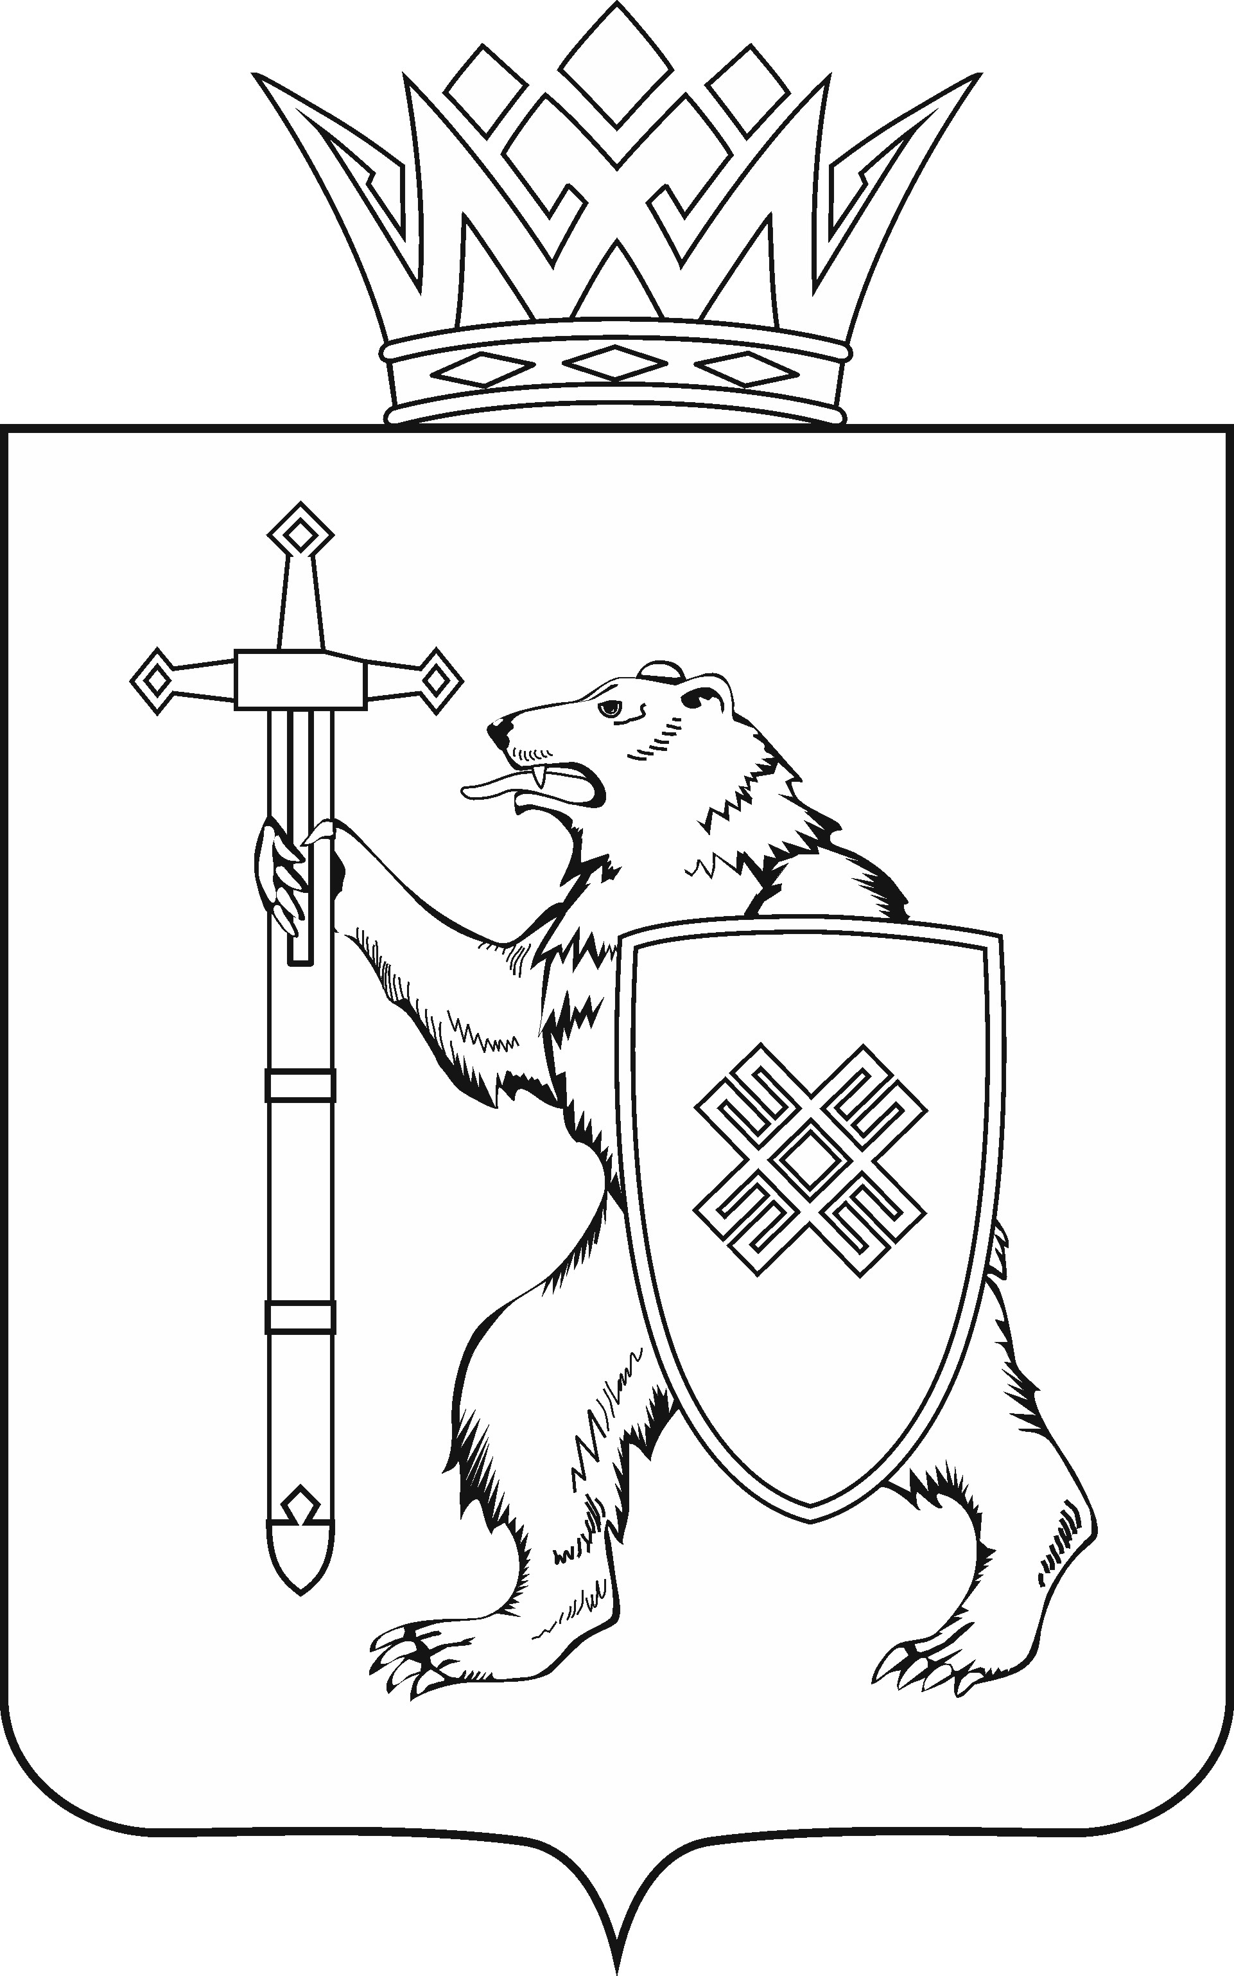
МАРИЙ ЭЛ РЕСПУБЛИКЫН КУГЫЖАНЫШ ПОГЫНЖО  СОЦИАЛЬНЫН ВИЯҥДЫМАШ КОМИТЕТ  Ленин проспект, 29-ше,  Йошкар-Ола, 424001 |  | ГОСУДАРСТВЕННОЕ СОБРАНИЕ РЕСПУБЛИКИ МАРИЙ ЭЛ  КОМИТЕТ  ПО СОЦИАЛЬНОМУ РАЗВИТИЮ  Ленинский проспект, 29,  г. Йошкар-Ола, 424001
Тел. (8362) 64-14-16, 41-68-60, факс (8362) 64-14-11, E-mail: info@gsmari.ru

ПРОТОКОЛ № 117

ЗАСЕДАНИЯ КОМИТЕТА

4 марта 2024 года  11:00 | Заочно
ПОВЕСТКА ДНЯ:

I. Нулевое чтение направленных в Комитет законопроектов
и проектов постановлений

1. О проекте постановления Государственного Собрания Республики Марий Эл «Об отчете Главы Республики Марий Эл
о результатах деятельности Правительства Республики Марий Эл
за 2023 год».
Комитет решил:
Проект постановления Государственного Собрания Республики Марий Эл «Об отчете Главы Республики Марий Эл о результатах деятельности Правительства Республики Марий Эл за 2023 год» поддержать и направить на рассмотрение Государственного Собрания Республики Марий Эл.

II. Организационные вопросы

2. О проекте постановления Государственного Собрания Республики Марий Эл «О повестке дня сорок третьей сессии Государственного Собрания Республики Марий Эл седьмого созыва».
Комитет решил:
1. Повестку дня сорок третьей сессии Государственного Собрания Республики Марий Эл поддержать.
2. Внести проект постановления Государственного Собрания Республики Марий Эл «О повестке дня сорок третьей сессии Государственного Собрания Республики Марий Эл» на рассмотрение Государственного Собрания Республики Марий Эл.

3. О проекте постановления Государственного Собрания Республики Марий Эл «О секретариате сорок третьей сессии Государственного Собрания Республики Марий Эл седьмого созыва».
Комитет решил:
1. Согласиться с предложенными кандидатурами в состав секретариата сорок третьей сессии Государственного Собрания Республики Марий Эл.
2. Одобрить проект постановления Государственного Собрания Республики Марий Эл «О секретариате сорок третьей сессии Государственного Собрания Республики Марий Эл седьмого созыва»
и внести на рассмотрение Государственного Собрания Республики
Марий Эл.

4. О проекте постановления Государственного Собрания Республики Марий Эл «О порядке работы сорок третьей сессии Государственного Собрания Республики Mapий Эл седьмого созыва».
Комитет решил:
1. Согласиться с порядком работы сорок третьей сессии Государственного Собрания Республики Марий Эл, предложенным Президиумом Государственного Собрания Республики Марий Эл.
2. Одобрить проект постановления Государственного Собрания Республики Марий Эл «О порядке работы сорок третьей сессии Государственного Собрания Республики Марий Эл» и внести
на рассмотрение Государственного Собрания Республики Марий Эл.

III. Оценка направленных в Комитет законопроектов
и проектов постановлений

5. О проекте закона Республики Марий Эл «О внесении изменений
в Закон Республики Марий Эл «О социальной поддержке и социальном обслуживании отдельных категорий граждан в Республике Марий Эл».
Комитет решил:
- Направить проект закона Республики Марий Эл «О внесении изменений в Закон Республики Марий Эл «О социальной поддержке
и социальном обслуживании отдельных категорий граждан в Республики Марий Эл» в Правительство Республики Марий Эл для заключения.
- Отложить рассмотрение проекта закона Республики Марий Эл
«О внесении изменений в Закон Республики Марий Эл «О социальной поддержке и социальном обслуживании отдельных категорий граждан
в Республики Марий Эл» до получения заключения Правительства Республики Марий Эл.

